单片机课程设计报告



课程设计题目 自动打铃器
学 院 自动化学院
指 导 老 师 刘子建
专 业 班 级 电子信息2303
学 号 8207230322
姓 名 樊博文
成 绩 册序号 42
日 期 2025年上学期

提要
本课程设计旨在基于 STM32F103 单片机设计一套具备自动打铃、时间显示与人机交互功能的智能化打铃系统。系统以3.2英寸TFT-LCD为显示界面，通过通用定时器 TIM2 实现秒级时间更新，同时支持按键、触摸屏和串口三种方式进行时间设定与调整。通过状态机管理时间调整逻辑，设计兼顾实用性与用户友好性。
系统能够自动识别并匹配预设的作息时间表，依据上课与下课时间精确控制蜂鸣器响铃，分别持续30秒和20秒，提示效果显著。串口通信功能允许通过PC端发送指令实现时间读取与设置，提高了远程配置能力。触摸交互模块以虚拟按钮的方式辅助时间调整，具有良好的人机界面体验。
本项目采用模块化架构设计，各功能子系统（如LCD显示模块、按键处理模块、串口通信模块、蜂鸣器驱动模块等）功能划分明确，代码结构清晰。软硬件调试过程中，通过逐步验证和问题定位，有效实现了系统的集成与稳定运行。
本项目综合运用了单片机控制、实时计时、串口通信、图形用户界面、状态机逻辑等多项关键技术，体现了系统开发的完整工程流程，具有较高的学习价值，也让我受益匪浅，提升了我各方面能力和对知识的理解。

目录
提要 1
目录 2
项目意义 3
本人所做的工作 3
需求分析与方案设计 3
硬件平台搭建与调试 4
软件编程与实现 4
系统集成与调试 5
系统的主要功能 5
硬件电路连接及描述 6
软件设计思想及流程 9
软件架构设计思想 9
各流程分析 10
软、硬件调试过程 16
源程序代码 22
main.c文件 22
lcdtouch.c文件 32
bsp_usart.c文件 37
stm32f10x_it.c文件部分内容 38
课设演示结果 40
课程设计体会 41
参考文献 43

项目意义
该STM32自动打铃器项目具有广泛的实践价值、应用前景和教学意义，是一个集工程实现、系统设计与人机交互为一体的嵌入式开发典型案例。具体体现在以下几个方面：
实践与学习价值 ：
本项目融合了STM32单片机开发中的多个核心模块，如 GPIO控制、定时器中断、串口通信、TFT-LCD图形显示、蜂鸣器驱动 等，全面覆盖了嵌入式系统应用所需的基本能力。借助状态机思想管理时间调整逻辑，帮助我们培养模块化、事件驱动与结构化的编程思维；按键、串口、触摸屏等多种输入方式的实现也训练了学生对多通道输入的统一管理能力。
实用性与便捷性 ：
自动打铃系统是学校日常管理中的重要辅助工具。通过本项目的实现，可完全替代传统人工打铃：
实现作息时间的精准控制与统一管理，提升教学秩序的规范性；
蜂鸣器响铃时长可编程控制，满足不同场景对上课、下课的提示需求；
提供多种时间校准方式（KEY按键、串口通信、触摸屏按钮），增强系统的灵活性与适应性。
可扩展性与创新性 ：
该系统可作为进一步功能拓展的基础，例如接入RTC或网络校时模块，提高时间精准度；多套作息表切换、断电记忆、音乐铃声播放或WiFi远程控制等。触摸屏和串口通信的应用也使其更易融入现代化的校园管理系统。
教育与研究意义 ：
此项目作为电子信息专业单片机课程的优秀设计案例。同时，它也为研究更智能、人性化的校园信息服务系统提供了一个基础平台，激发创新思维。
工程训练与思维锻炼：
在项目开发过程中，学生需要经历需求分析 → 模块设计 → 程序调试 → 系统联调等多个工程环节，全面锻炼实际动手能力：加深对软硬件结合的理解；增强解决复杂问题的工程思维，全面提升各方面能力。

本人所做的工作
在本次基于STM32F103单片机的自动打铃器课程设计中，本人独立或主要完成了以下工作：

需求分析与方案设计
深入学习和理解了课程设计任务书的各项要求，包括基本功能（时间显示、按键调时、自动打铃）及扩展功能（串口通信）。
对比分析了不同定时器（系统定时器、通用定时器TIMx）作为秒信号发生器的优缺点，并最终选择了 通用定时器TIM2 作为项目的1s时间基准。
规划了系统整体硬件连接方案，包括STM32F103核心板、TFT-LCD模块、按键KEY1/KEY2、蜂鸣器模块以及串口模块的接口方式。
设计了按键调时的状态机逻辑，明确了各个状态及其转换条件与操作，按键K1调整修改时间的单位，按键K2具体修改对应单位的时间。
初步规划了软件模块，包括：时钟管理模块、LCD显示模块、按键处理模块、打铃控制模块、串口通信模块、触摸屏控制模块。

硬件平台搭建与调试
负责STM32F103单片机最小系统板与各外设模块LCD、按键、蜂鸣、串口转USB模块、触摸屏的正确连接。
进行了基础的硬件测试，确保各模块供电正常、接口无误，各个外设模块均可以正常实现对应的功能。

软件编程与实现
系统初始化：
系统时钟：配置系统时钟为 72MHz，确保各外设正常运行。GPIO口配置：初始化按键（PA0、PC13）、蜂鸣器控制引脚（PA8），配置为上拉输入/推挽输出模式。定时器配置：使用 TIM2 产生 1秒定时中断，设置预分频为 7199，重装载值为 9999，实现秒级时间更新。系统滴答定时器（SysTick）：配置为 1ms 中断，用于延时与毫秒级蜂鸣器控制。
时间获取与显示：
在 TIM2 的中断服务函数中对 s, m, h 时间变量进行累加与溢出进位处理，实现准确的时钟计时。利用 ILI9341 TFT-LCD 显示驱动，编写或移植显示函数，在主界面实时以 xx:xx:xx 格式显示时间，并在触发时间更新标志位 time_updated_flag 后进行刷新。补充显示当前调节单位（时/分/秒）、作息时间表、按键提示说明等，增强用户界面友好性。
按键调时功能：
KEY2 切换当前调节单位（秒 → 分 → 时）；KEY1 对当前单位加1（如增加1秒/1分/1小时），循环调整，溢出归零；使用 lcd_flag 标志记录当前调节单位，逻辑清晰、结构简洁。
自动打铃逻辑： 、
设计并预设学校完整作息时间表，通过结构体 BellScheduleEntry 记录打铃时间、类型（上课/下课）和触发状态。每分钟更新时，比较当前时间是否匹配预设打铃时间，且未触发过；若匹配成功，则根据类型控制蜂鸣器鸣响：上课铃持续 30 秒，下课铃持续 20 秒；使用毫秒计数 system_timer_ms 与 beep_start_time_ms 配合判断是否超时，自动关闭蜂鸣器，避免阻塞式延时。
[扩展1] 串口获取时间：
初始化了STM32的USART外设USART1，配置了波特率等参数，实现调试助手与主控板之间的通信；
编写了串口接收中断服务函数，用于解析串口调试助手发送的指令如"hour"、"minute"、"second"、"ALL"。
实现了根据接收到的指令，通过串口回复相应时间信息的功能。
[扩展2] 串口改变时间：
扩展了串口接收逻辑，使其能够解析设置时间的指令HH:MM:SS 格式的时间字符串：直接修改系统时间，带合法性校验并更新显示； 实现了根据串口指令更新系统内部时间变量的功能，直接修改系统时间，带合法性校验并更新显示；提升系统调试效率，并为远程控制、无线同步打下基础。
[扩展3] 触摸屏调时：
通过 XPT2046 触摸屏模块获取触点坐标；主界面下方绘制两个虚拟按钮：“切换单位”与“+1”；分别映射到与 KEY2、KEY1 等效的操作逻辑；按压状态有视觉反馈，按钮样式实时更新，增强交互体验。

系统集成与调试
将各个独立的软件模块（时钟、显示、按键、打铃、串口等）有机地整合到主程序中。
通过Keil MDK进行了反复的编译、下载和调试，解决了串口数据解析不完整，触摸屏无响应，lcd显示不完整等bug，最终实现要求的功能。
对整个系统的功能进行了全面测试，确保时间显示准确、按键调时灵敏、打铃准时且时长正确、串口通信稳定、触摸屏响应正常。

系统的主要功能
核心功能
- 时间显示功能
在TFT-LCD上每秒实时显示当前时间（格式为 xx:xx:xx）。
基于TIM2定时器生成1s时钟中断，确保时间计时精准。
- 按键调时功能（基于状态机）
按键KEY1：对当前选择的时间单位（时/分/秒）进行加1操作，循环归零。
按键KEY2：在“时 → 分 → 秒”之间切换当前调节单位。
支持时间调整过程中界面同步更新，防止误操作。
- 自动打铃功能
根据预设的学校作息时间表自动触发蜂鸣器响铃：
上课铃响30秒；
下课铃响20秒。
打铃过程使用毫秒级定时控制，无需阻塞式延时，确保系统正常运行。
扩展功能
- 串口获取时间信息
串口接收指令（如 "hour"、"minute"、"second"、"ALL"），返回当前系统时间。
实现与串口调试助手通信，便于远程监控。
- 串口设置时间
支持通过串口以 "HH:MM:SS" 格式设置当前时间。
包含合法性校验，更新后同步显示，方便调试与远程校准。
- 触摸屏调时功能
利用XPT2046触摸屏模块在LCD上绘制两个虚拟按钮：切换单位和增加当前单位
支持点击反馈与界面更新，提升人机交互体验。

硬件电路连接及描述
- 主芯片
本系统选用 STM32F103VET6 作为核心控制器，芯片采用 Cortex-M3 内核，主频可达 72MHz，具备丰富的 GPIO 和多种外设接口，能够满足自动打铃器系统的多模块协同控制需求。
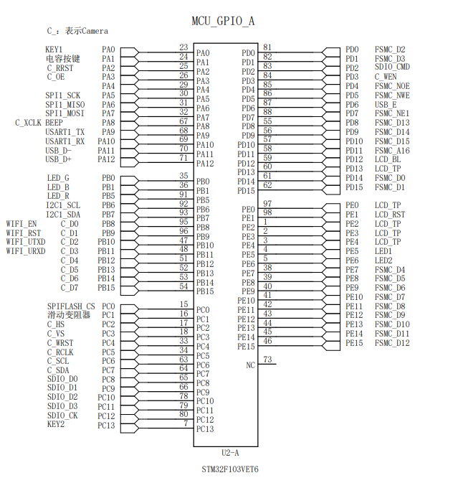

- 供电系统
系统采用 USB 供电方式，提供 5V 电压，再通过稳压芯片转换为 3.3V，以满足STM32F103VET6及其外围模块的供电需求。该方案电路简单、可靠性高，适合课程设计项目的开发板供电。
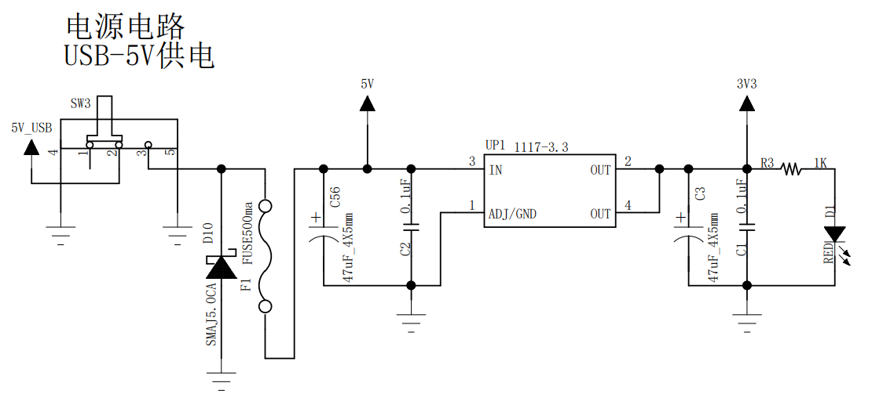
电路结构说明：
供电输入：使用 USB 接口（5V_USB）提供 5V 电源；SW3 为电源开关，可手动控制是否接通系统供电。
过流保护与浪涌抑制：D10 为用于对抗 USB 插拔时产生的浪涌电压，保护后级电路；F1 为自恢复保险丝，当电流异常增大时自动断开供电，起到过流保护作用；此部分组成典型的输入保护电路，增强系统稳定性。
滤波与稳压输出：C1 与 C2 为输入滤波电容，容量为 47μF 和 0.1μF，分别滤除低频和高频干扰；UP1 为 AMS1117-3.3 稳压芯片，输入为 5V，输出为稳定的 3.3V；C3 和 C4 分别为输出端的大/小滤波电容（47μF 和 0.1μF），用于稳定输出电压并滤除高频噪声。
工作指示：D1 为红色 LED，R3 为限流电阻（1kΩ），在3.3V电压正常输出时点亮，提供系统通电状态指示。
该电源模块为整个自动打铃器系统的核心供电源，提供 3.3V 输出，分别供给：STM32F103 最小系统；按键输入模块；蜂鸣器控制电路；TFT-LCD 液晶屏与触摸控制电路。

- 按键
采用两个按键（KEY1 和 KEY2）用于手动调整系统时间，分别连接到 STM32F103 的 PA0 与 PC13 引脚。电路采用常见的上拉输入结构，并配有去抖滤波电容，保证按键输入稳定可靠。
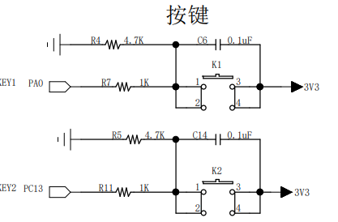
电路说明：
按键接口：KEY1 接口连接至 PA0 引脚；KEY2 接口连接至 PC13 引脚。
上拉电阻：R4 和 R5 为 4.7kΩ 的上拉电阻，用于将按键松开时电平维持在高电平；上拉至 3.3V 电源电压，符合 STM32F103 的 I/O 电平要求。
限流电阻：R7 与 R11 为 1kΩ 的限流电阻，用于防止按键触发过程中因电平突变导致的电流冲击，提高电路的抗干扰能力。
去抖滤波：C6 与 C14 为 0.1μF 的去抖电容，组成 RC 滤波电路，有效滤除按键机械抖动；
此滤波机制配合程序中的软件延时去抖处理，进一步提高系统时间调整的精度和可靠性。
工作原理：
按键初始状态为高电平；当按下按钮后，引脚被拉为低电平，STM32 检测到下降沿或低电平后触发中断或轮询处理；系统根据当前调整状态（由状态机管理）对时、分、秒进行递增处理。
- 蜂鸣器
本设计中蜂鸣器作为自动打铃器的提示输出设备，用于模拟上课与下课的铃声提示。蜂鸣器驱动采用NPN型三极管开关电路控制，由STM32F103的 PA8 引脚控制导通与关断。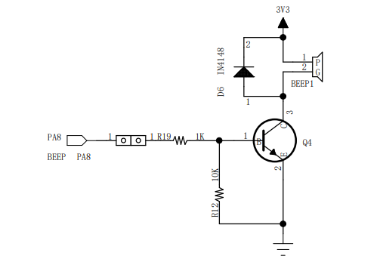
电路说明：
控制端连接：控制信号引脚为 STM32F103 的 PA8；通过限流电阻 R19（1kΩ）接入三极管 Q4 的基极；基极另接一个下拉电阻 R12（10kΩ）到地，防止管脚悬空误导通。
三极管开关控制：Q4 为 NPN 型三极管，构成低端开关；当 PA8 输出高电平时，Q4 导通，蜂鸣器回路接通，蜂鸣器发声；当 PA8 为低电平或高阻态时，Q4 截止，蜂鸣器停止工作。
蜂鸣器使用 3.3V 电源供电；D6 为反向并联的二极，用于吸收蜂鸣器断开瞬间的感性反向电动势，保护三极管免受电压击穿；BEEP1 为有源蜂鸣器模块，连接方式为一端接正电源，另一端由三极管控制导通与否。
- LCD显示屏
为实现自动打铃器的时间显示与交互操作，本设计采用 3.2 英寸 TFT-LCD 显示屏，支持触摸功能。液晶屏采用并行数据传输方式（FSMC接口），配合 STM32F103 的 FSMC 控制器进行快速图像刷新。
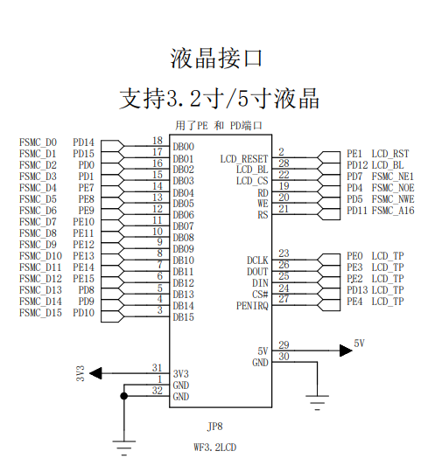

软件设计思想及流程
本系统基于 STM32F103 单片机设计，结合 TFT-LCD 显示屏、触摸屏、蜂鸣器、按键模块与串口通信接口，实现一套自动打铃控制与人机交互系统。整体设计思路强调模块化、可扩展、交互友好与实时性强的特点，具体说明如下：

软件架构设计思想
模块化分层设计
软件架构采用功能分层原则，各硬件功能模块（如 触摸屏、USART中断、LCD、定时器等）均在独立源文件中实现，避免代码耦合，提升可维护性与移植性。
主循环 + 中断驱动机制
主程序采用轮询主循环结构，配合定时器中断（TIM2）实现系统时钟计数与蜂鸣器控制。时间变量 h、m、s 在中断中每秒更新，主循环响应标志位 time_updated_flag 决定何时刷新显示，形成稳定的“软时钟”系统。
多种人机交互方式
系统支持：
物理按键输入：两键控制时分秒的选择与加一；
电容触摸屏操作：通过图形化按钮调整时间；
串口通信控制：支持“hour”、“minute”、“ALL”、“HH:MM:SS”等命令，远程配置时间。
时间调度逻辑清晰
采用结构体数组 school_schedule[] 存储每天固定的上课、下课时刻，主循环每分钟通过 CheckAndTriggerBell() 函数判断是否需要响铃，并调用 StartBellRing() 控制蜂鸣器启动，持续时间依据上下课类型分别为 30 秒与 20 秒。
LCD 显示内容丰富
LCD 显示器用于显示当前时间、调整状态、按键说明及课程时间表，增强用户操作的直观性与便利性。

各流程分析
- 系统主流程图
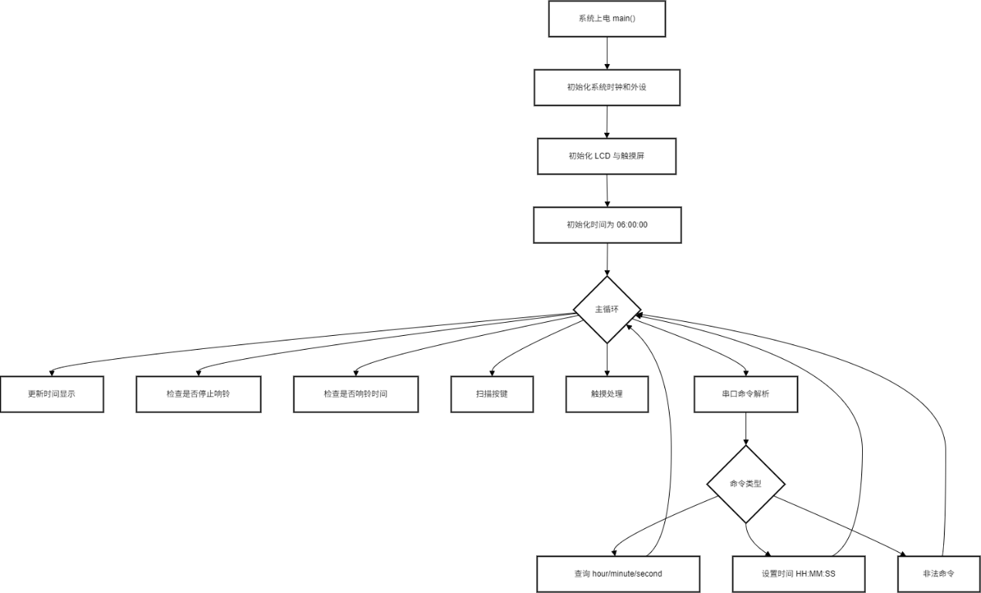
系统整体运行结构采用典型的初始化 + 主循环模式。程序启动后先在 main() 中执行一系列外设初始化操作，包括系统时钟、LCD、串口、触摸屏、蜂鸣器、按键等；接着设定默认时间（如 06:00:00）并刷新显示。之后进入 while(1) 主循环，持续执行以下任务：
- 判断时间是否变化，若变化则刷新 LCD；
- 检查是否到打铃时间并触发响铃；
- 判断蜂鸣器是否响铃超时并关闭；
- 扫描物理按键与触摸屏事件；
- 判断串口是否收到命令，并处理命令内容。
该流程设计不仅实现了自动化打铃，实时性强，还兼顾了交互性和安全性， 实现了主要要求和拓展，达到了要求。
- 定时器TIM2中断，更新时间
为了实现定时更新的，系统启用了 TIM2 定时器，在 TIM2_Init_SPL() 中配置为每秒产生一次更新中断。
中断服务函数 TIM2_IRQHandler() 中依次递增秒数，当秒数到达 60 时分钟加一，分钟到达 60 时小时加一，超过 24 则清零。每次时间变化后设置 time_updated_flag = 1，通知主循环刷新 LCD 显示。通过这种方式，系统无需依赖外部 RTC，也能精准维持内部时钟。
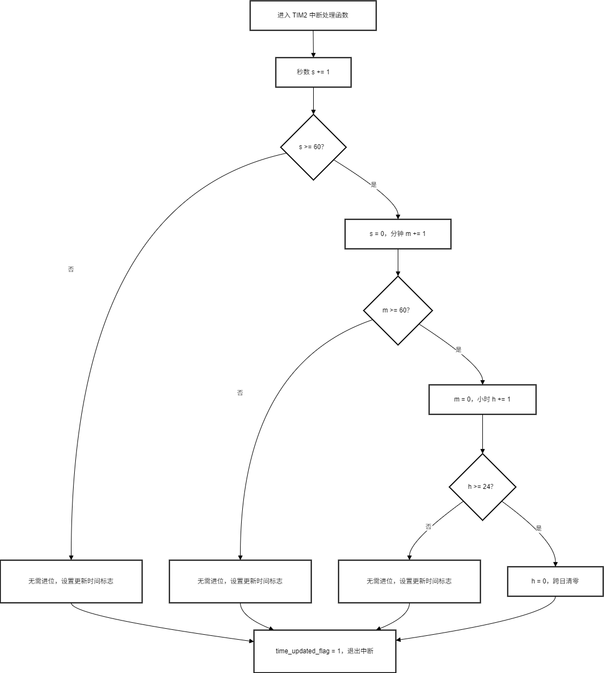

- 按键
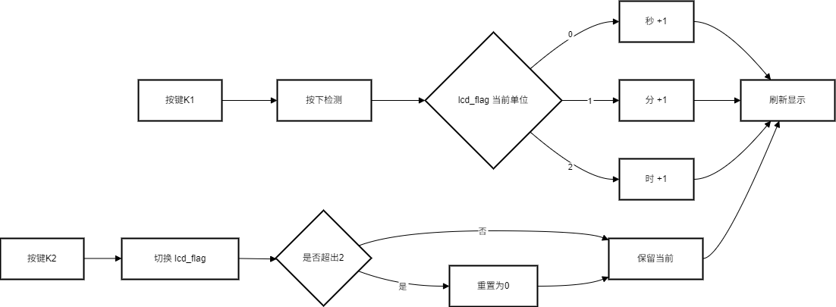
系统连接两个物理按键：K1 和 K2。K1 用于“加一”调整当前单位（秒/分/时），K2 用于切换当前调整单位。程序在 key_scan() 中采用上升沿检测方式识别按键按下事件，并使用软件延时防抖处理，确保用户操作稳定有效。
每次按键操作后会更新时间变量，并设置 time_updated_flag = 1，在主循环中触发LCD刷新，确保显示与内部时间一致。
- 蜂鸣器
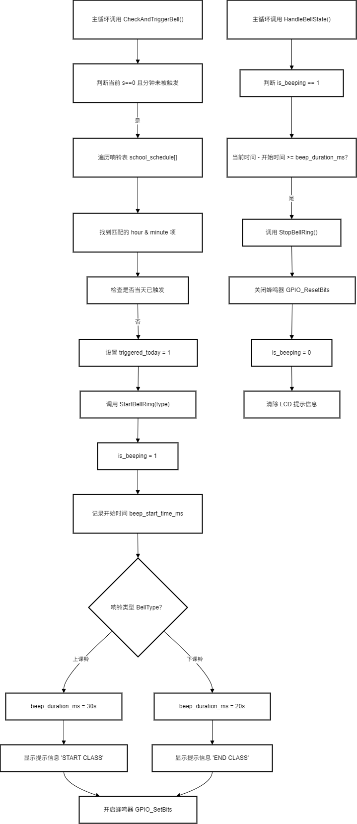
本系统的蜂鸣器使用 GPIOA.8 控制，整个打铃控制流程由两个核心函数完成：CheckAndTriggerBell() 负责启动蜂鸣器，HandleBellState() 负责判断是否超时并关闭蜂鸣器。流程图很好地展示了打铃逻辑的完整闭环过程。
响铃触发逻辑：主循环周期性调用 CheckAndTriggerBell()，判断是否到了打铃时间点。具体逻辑如下：首先判断当前秒数是否为 0，确保每分钟仅触发一次；然后判断当前分钟是否未检查过（通过 last_minute_checked 避免重复触发）；遍历课程时间表 school_schedule[]，匹配当前 hour 与 minute；如果找到匹配项且 triggered_today == 0（即当天还未响铃），则：设置 triggered_today = 1，防止重复响铃；调用 StartBellRing(type) 启动蜂鸣器；在 LCD 上显示提示文字“START CLASS”或“END CLASS”。
响铃关闭判断：在主循环中不断调用 HandleBellState() 判断当前是否已经超过设定响铃时长：如果 is_beeping == 1（蜂鸣器处于开启状态）；判断当前系统时间 Get_SystemTicks() 是否已经超过 beep_start_time_ms + beep_duration_ms；若超时，则调用 StopBellRing() 进行响铃终止处理。
响铃启动逻辑：StartBellRing()
此函数实现了蜂鸣器的启动与参数记录，具体步骤如下：设置 is_beeping = 1，标记当前正在响铃；使用 Get_SystemTicks() 记录响铃开始时间（beep_start_time_ms）；根据 BellType 判断是上课还是下课铃：
上课铃 BELL_TYPE_START_CLASS：响铃时间 30 秒；
下课铃 BELL_TYPE_END_CLASS：响铃时间 20 秒；
更新 beep_duration_ms；在 LCD 的第14行显示提示字符串；最后调用 GPIO_SetBits(GPIOA, GPIO_Pin_8) 打开蜂鸣器。
停止响铃：StopBellRing()与响铃启动相反。
步骤 | 功能 | 关键函数
检查当前是否应打铃 | 匹配当前时间与课程表 | CheckAndTriggerBell()
启动蜂鸣器 | 打铃，显示提示，记录时间 | StartBellRing()
判断是否超时 | 比较当前时间与响铃开始时间 | HandleBellState()
停止蜂鸣器 | 关闭声音与LCD提示 | StopBellRing()
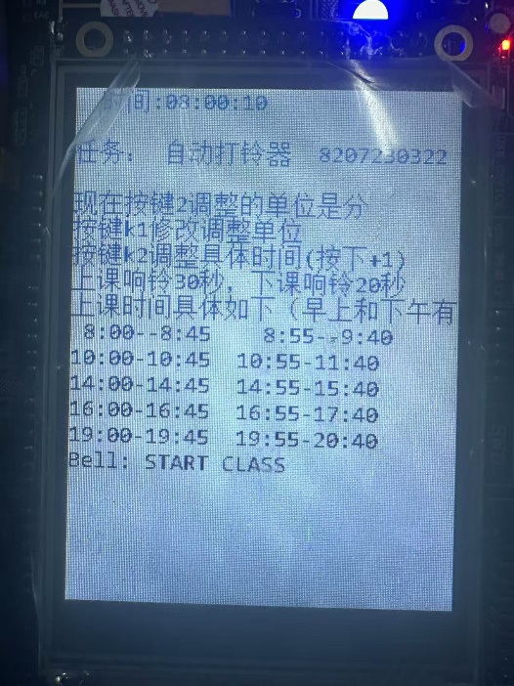
利用系统毫秒计时器确保响铃时间的精准控制；通过LCD显示“START CLASS”/“END CLASS”文字提示，提高用户体验；每一次响铃都对应完整的启动-记录-判断-关闭周期，避免重复或长响。
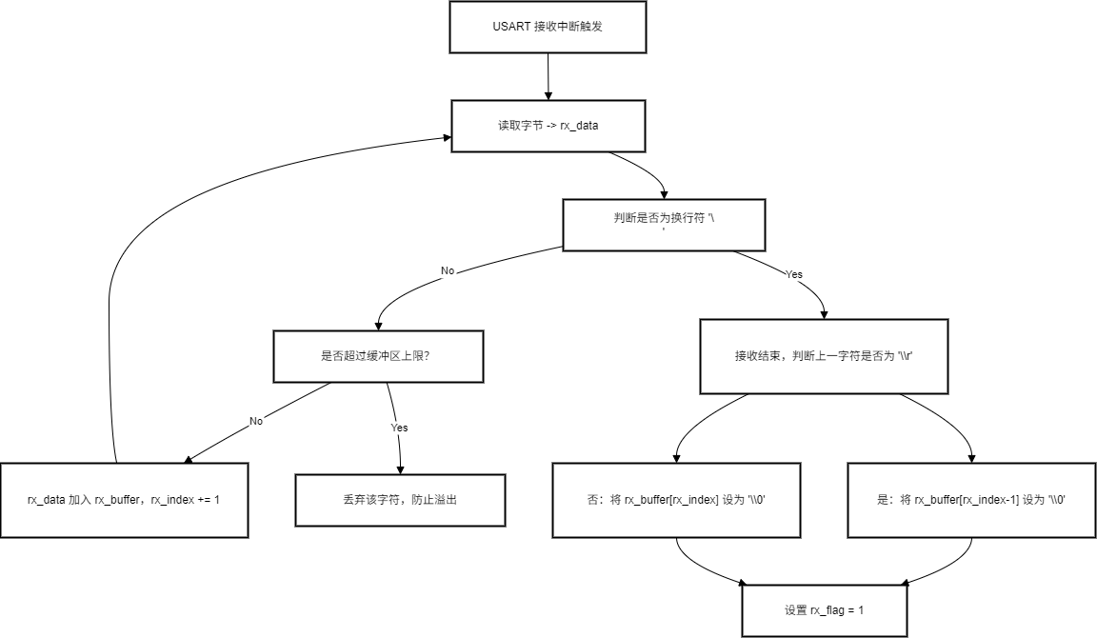
- 串口中断
串口 USART1 接收数据采用中断方式。每当接收到新字符触发 USART1_IRQHandler() 时，将字符写入 rx_buffer 缓冲区，直到检测到换行符 \n（或\r\n）为止。此时认为一条完整命令接收完毕，设置 rx_flag = 1。这种设计实现了非阻塞式串口输入，确保主循环高效运行、不会因等待串口而卡死。
- 串口接收信息判断
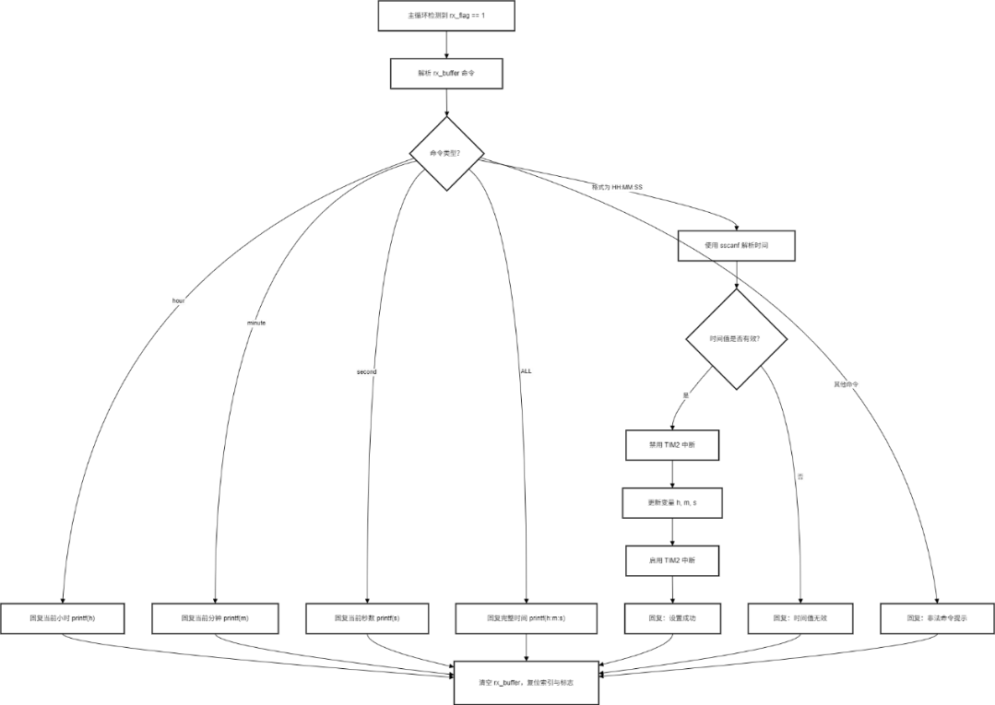
在主循环中检测到 rx_flag == 1 后，系统解析 rx_buffer 中的命令内容。支持的命令有：
- hour / minute / second：分别返回当前时分秒；
- ALL：返回完整时间；
- HH:MM:SS 格式的时间字符串；
- 校验格式和数值是否合法后，更新当前时间。
若命令不合法，系统通过 printf 返回错误提示。整个串口处理逻辑严谨、功能全面，既支持查询，又支持远程时间配置。
- 触摸屏
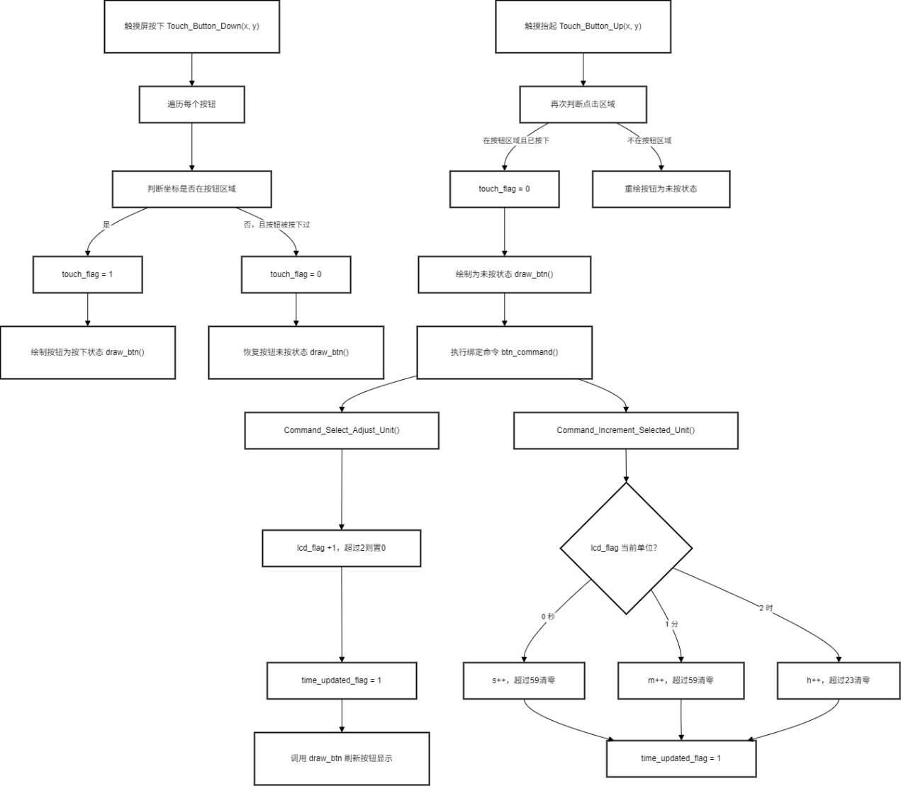本系统使用触摸芯片与显示屏结合，实现人机交互界面，提供两个虚拟按钮：“切换单位” 和 “+1”。整体设计逻辑如下图所示，涵盖了触摸识别、按钮匹配、视觉反馈、命令绑定与时间更新五个关键步骤。
触摸按下阶段 Touch_Button_Down(x, y) （触摸抬起阶段类似）
当用户触摸屏幕时，程序会立即进入 Touch_Button_Down() 函数进行坐标判断：遍历每个按钮 for each button；判断触点 (x, y) 是否在按钮区域内；若在区域内：设置该按钮的 touch_flag = 1（表示被按下）；用按钮的 draw_btn() 函数以显示按下效果（如颜色变化）此阶段仅产生“视觉反馈”，并未立即执行命令。

按钮功能详解
按钮共两个，分别绑定两个命令函数：
切换单位按钮 Command_Select_Adjust_Unit()：每次点击使 lcd_flag++，单位从 秒→分→时→秒 循环；若超过2则归零；设置 time_updated_flag = 1 触发 LCD 更新；重新绘制按钮状态。
加一按钮 Command_Increment_Selected_Unit()：判断当前调整单位 lcd_flag 是秒/分/时；对应变量 s/m/h 自增，超过最大值则归零；设置 time_updated_flag = 1，刷新显示时间。
相比物理按键，触摸按钮更具用户友好性；按下和释放都有视觉反馈，增强交互体验；通过函数指针将UI和逻辑解耦，结构清晰；每个按钮封装了位置、状态、绘制与命令信息，便于扩展更多按钮。

软、硬件调试过程
1. 底层标准库函数的构架
调试过程：
时钟配置 (SystemClock_Config_SPL)： 检查是否正确初始化了 HSE 外部高速时钟，配置了 PLL 倍频，并选择了 PLL 作为系统时钟源。核对 HCLK、PCLK1、PCLK2 的分频系数是否符合预期。确认所有用到的外设时钟（GPIO、USART、TIM2、AFIO）都已使能。
GPIO 初始化 (GPIO_Keys_Init_SPL, BEEP_GPIO_Config_SPL)： 验证按键引脚被配置为上拉输入模式，蜂鸣器引脚被配置为推挽输出模式，且初始状态为关闭。
SysTick 初始化 (SysTick_Init)： 确认 SysTick 定时器被配置为 1ms 中断一次，用于提供系统级的毫秒延时。
TIM2 定时器初始化 (TIM2_Init_SPL)： 检查 TIM2 的预分频值和自动重装载值是否正确计算，以实现 1 秒中断一次。确认 TIM2 的更新中断已使能，并且 NVIC 中断优先级配置正确。
USART 初始化 (USART_Config in bsp_usart.c)： 核对 USART 的波特率、数据位、停止位、校验位和流控设置是否与主机一致。确认 USART 的收发模式已使能，并且接收中断已开启，NVIC 中断优先级配置正确。
蜂鸣器控制 (Beeper_On, Beeper_Off)： 验证这两个函数是否能够正确控制蜂鸣器引脚的电平。
延时函数 (Delay_Ms) 和系统滴答计数获取 (Get_SystemTicks)： 确认延时函数的实现基于 SysTick，并且 Get_SystemTicks 能正确返回系统运行的毫秒数。
2. LCD 调试，显示正确的内容
调试过程：
显示测试 (LCD_Test)： 检查 LCD 是否能够显示静态文本内容，例如任务名称、时间标签和时间安排等。确认 ILI9341_DispStringLine_EN_CH 等显示函数能够正常工作。
时间变量显示： 观察 LCD 上显示的时间是否与预期初始值一致。
时间更新观察： 预期 LCD 上的时间应该每秒更新一次。问题描述中提到无法实时显示时间且显示乱码，这是重点调试的地方。
遇到的问题及解决方法：
- 无法实时显示时间：
原因分析：
time_updated_flag 用于控制 LCD 的刷新。如果在 TIM2 中断服务函数 (TIM2_IRQHandler in stm32f10x_it.c) 中更新时间变量后，没有正确设置 time_updated_flag，或者在 main 函数的主循环中没有正确检测和处理 time_updated_flag，就会导致 LCD 不会实时刷新。
解决方法：
检查 stm32f10x_it.c 中的 TIM2_IRQHandler 函数，确认在更新 h、m、s 变量后，time_updated_flag = 1; 语句是否被执行。
检查 main.c 的主循环中，if (time_updated_flag) 条件判断是否正确，并且在执行 LCD_Test() 后，time_updated_flag 是否被重置为 0。
- 显示乱码：
原因分析： 乱码通常是由于字符编码不一致、字体库错误或 LCD 初始化不正确导致的。
解决方法： 检查使用的 LCD 驱动库是否与实际的 LCD 模块兼容。检查字体库是否正确加载和使用。代码中使用了 LCD_SetFont(&Font8x16);，需要确保 Font8x16 字体结构体已正确定义和初始化。尝试修改 ILI9341_GramScan(0); 的参数，观察是否能改善显示效果。核对 ILI9341_DispStringLine_EN_CH 函数的实现，确保其能够正确处理中英文字符。
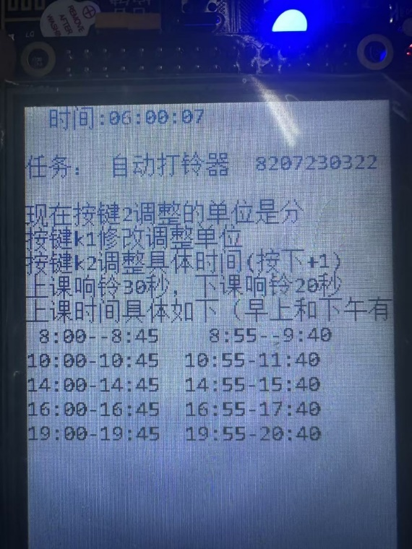
3. 串口的调试
调试过程：
发送测试： 使用 printf 或 Usart_SendString 函数向主机发送固定的测试字符串，确认串口是否能够正常发送数据。
接收测试： 在主机端发送简单的命令（例如 "test\r\n"），观察单片机是否能够接收到数据，并在串口中断服务函数 (USART1_IRQHandler 在 stm32f10x_it.c) 中正确处理。
命令响应测试： 发送 "hour\r\n"、"minute\r\n"、"second\r\n"、"ALL\r\n" 和时间设置命令（例如 "10:30:00\r\n"），观察单片机是否按照预期响应。
遇到的问题及解决方法：
- 主机发送消息无响应：
原因分析： 这通常是由于串口接收中断没有被正确触发或者接收到的数据没有被正确处理。
解决方法：
检查串口中断使能： 确认在 USART_Config 函数中，USART_ITConfig(DEBUG_USARTx, USART_IT_RXNE, ENABLE); 语句是否被执行，并且 DEBUG_USART_IRQ 的 NVIC 中断使能也已开启。
检查中断服务函数： 仔细检查 stm32f10x_it.c 中的 USART1_IRQHandler 函数。 确认使用了 USART_GetITStatus(USART1, USART_IT_RXNE) 判断是否是接收中断。确认使用 USART_ReceiveData(USART1) 读取了接收到的数据。检查接收到的每个字符是否被正确地存储到 rx_buffer 中，并且 rx_index 是否正确递增。确认接收到换行符 (\n) 时，是否正确地添加了字符串结束符 (\0)，并设置了 rx_flag = 1;
检查主循环中的处理： 在 main.c 的主循环中，确认 if (rx_flag) 条件判断是否正确，并且在处理完接收到的数据后，rx_buffer、rx_index 和 rx_flag 是否被正确重置。
波特率和串口配置： 再次确认单片机和主机端的串口波特率、数据位、停止位和校验位设置完全一致。
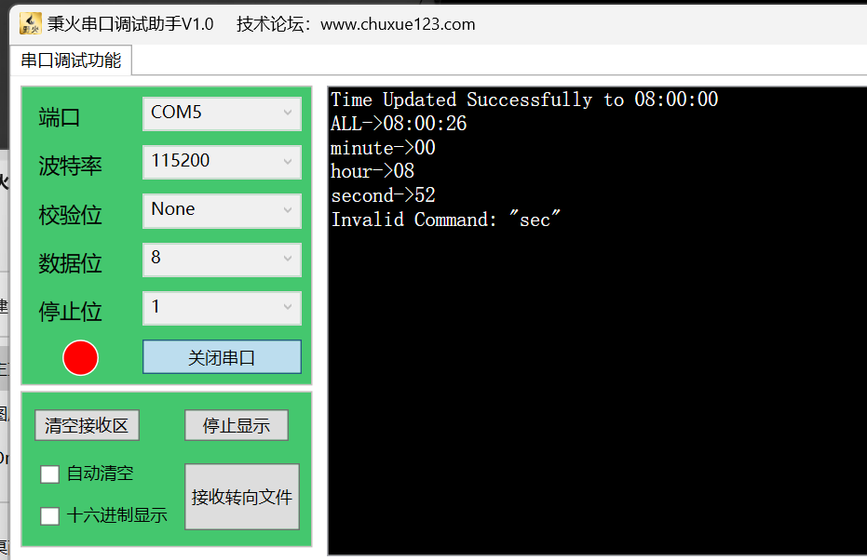
4. 蜂鸣器的调试
调试过程：
基本发声测试： 手动调用 Beeper_On() 和 Beeper_Off() 函数，确认蜂鸣器能够正常开启和关闭。
定时响铃测试： 修改 school_schedule 中的时间，设置为距离当前时间很近的一个时间点，观察是否能够按时响铃。
响铃时长测试： 观察上课铃（30秒）和下课铃（20秒）的响铃时长是否准确。
与时间更新冲突测试： 观察在蜂鸣器响铃期间，LCD 上的时间更新是否受到影响。
遇到的问题及解决方法：
- 如何准确按时响铃：
原因分析： 响铃的触发依赖于 CheckAndTriggerBell() 函数在主循环中不断检查当前时间是否与 school_schedule 中的时间匹配。如果主循环的执行效率不高，或者时间比较逻辑有误，就可能导致响铃不准确。
解决方法：
精确到分钟的判断： CheckAndTriggerBell() 函数目前在秒为 0 时进行分钟级的比较，这是合理的。需要确保系统时钟（通过 TIM2 中断更新）的准确性。
避免重复触发： 代码中使用了 triggered_today 标志来避免同一时间点重复响铃，这是正确的。
凌晨重置标志： 每天凌晨清除 triggered_today 标志的逻辑是正确的。
- 响铃时间的控制：
原因分析： 响铃时长由 StartBellRing() 函数中的 beep_duration_ms 变量控制，并通过 HandleBellState() 函数在主循环中判断是否超时停止。
解决方法：
确认 StartBellRing() 函数中，根据 BellType 正确设置了 beep_duration_ms 的值。
检查 HandleBellState() 函数中，使用 Get_SystemTicks() - beep_start_time_ms >= beep_duration_ms 判断是否超时是正确的。
- 与定时器的时间更新不冲突：
原因分析： 时间更新在 TIM2 中断中进行，而蜂鸣器的控制在主循环中进行。理论上，只要中断服务函数执行时间很短，就不会对主循环的蜂鸣器控制产生明显的冲突。
解决方法：
确保 TIM2 中断服务函数 TIM2_IRQHandler 的代码简洁高效，只进行时间变量的更新和标志位的设置，避免耗时操作。HandleBellState() 函数的判断也很简单，不会阻塞时间更新。
如果在响铃期间发现时间更新异常，需要检查是否有其他高优先级的中断占用了过多的 CPU 时间。
5. 触摸屏的调试
调试过程：
触摸初始化测试： 确认 XPT2046_Init() 和 Calibrate_or_Get_TouchParaWithFlash() 函数被正确调用。
触摸事件处理函数 (XPT2046_TouchEvenHandler)： 观察触摸事件处理函数是否被周期性地调用。
按钮绘制 (Draw_SelectUnit_Button, Draw_IncrementVal_Button)： 检查按钮是否在 LCD 上正确绘制，包括位置、大小、文本和按下状态的颜色变化。
触摸按下和抬起处理 (Touch_Button_Down, Touch_Button_Up)： 观察触摸按下和抬起时，按钮的 touch_flag 变量是否发生变化，并且按钮是否会重新绘制以反映按下状态。
按钮命令执行 (Command_Select_Adjust_Unit, Command_Increment_Selected_Unit)： 触摸抬起后，观察与按钮绑定的命令函数是否被执行，例如切换时间调整单位或增加时间值。
遇到的主要问题及解决方法：
- 按压无响应，无法正确显示按钮：
原因分析： 这可能是由于触摸屏驱动初始化失败、触摸坐标获取错误、触摸事件没有被正确检测和处理，或者按钮的绘制和触摸判断逻辑存在问题。
解决方法：
触摸屏初始化： 仔细检查 XPT2046_Init() 函数的实现，确保触摸控制器的 SPI 通信和相关引脚配置正确。
触摸校准： 确保触摸屏已正确校准。Calibrate_or_Get_TouchParaWithFlash(3, 0); 函数用于执行校准或从 Flash 获取校准参数。如果第一次使用，需要执行校准流程。如果使用 Flash 参数，确保 Flash 中存储了有效的校准数据。
触摸事件检测： 检查 XPT2046_TouchEvenHandler() 函数是否正确读取触摸屏的状态和坐标。通常 XPT2046 会通过中断引脚通知触摸事件。需要确认相关中断是否使能，并在中断服务函数中调用 XPT2046_TouchEvenHandler()。代码中 main 函数的主循环中直接调用了 XPT2046_TouchEvenHandler()，这是一种轮询的方式。需要确保该函数能够正确检测到触摸事件并获取坐标。
触摸坐标转换： 如果获取到的原始触摸坐标与 LCD 的坐标系统不一致，需要进行转换。检查触摸驱动中是否有坐标转换的逻辑。
按钮绘制： 确认 Palette_Init() 函数被调用，并且按钮的绘制函数 (Draw_SelectUnit_Button, Draw_IncrementVal_Button) 能够正确地在 LCD 上绘制按钮。检查按钮的坐标、大小和文本是否正确。
触摸判断逻辑： 仔细检查 Touch_Button_Down() 和 Touch_Button_Up() 函数中的触摸坐标判断逻辑，确保触摸点位于按钮区域内时，能够正确地设置 touch_flag 并执行相应的绘制和命令函数。
按钮数组初始化： 检查 Touch_Button_Init() 函数是否正确初始化了按钮数组 button，包括按钮的起始和结束坐标、绘制函数和命令函数。
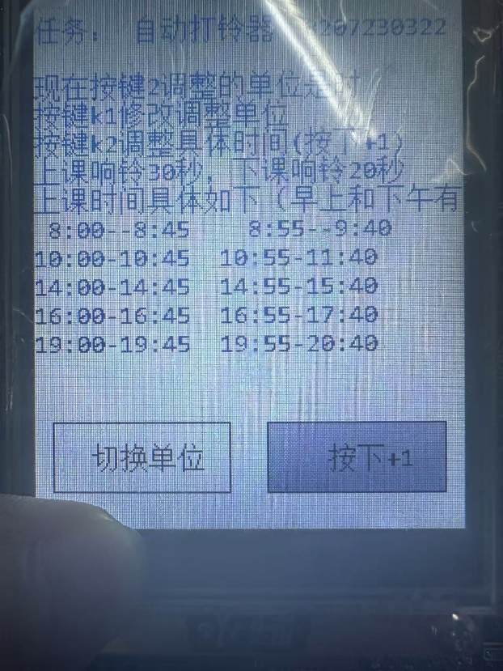

源程序代码
按照要求软件用 C 语言编写，采用了寄存器开发方式或标准库开发方式。

main.c文件
#include "stm32f10x.h"
#include "stm32f10x_rcc.h"
#include "stm32f10x_gpio.h"
#include "stm32f10x_usart.h"
#include "stm32f10x_tim.h"
#include "misc.h"

#include "./usart/bsp_usart.h" // 串口配置
#include "./led/bsp_led.h"
#include "./lcd/bsp_ili9341_lcd.h" // LCD 驱动配置
#include "./flash/bsp_spi_flash.h"
#include "lcdtouch.h" // LCD 触摸屏处理
#include "./lcd/bsp_xpt2046_lcd.h" // 触摸芯片 XPT2046 支持

#include <stdlib.h>
#include <string.h>
#include <stdio.h>
// 全局变量定义
// 上下课铃的类型定义
typedef enum {
BELL_TYPE_START_CLASS,
BELL_TYPE_END_CLASS
} BellType;

// 上课时间表结构体定义
typedef struct {
uint8_t hour;
uint8_t minute;
BellType type;
uint8_t triggered_today; // 当天是否已经响铃
} BellScheduleEntry;

// 响铃时刻表
BellScheduleEntry school_schedule[] = {
{7, 50, BELL_TYPE_START_CLASS, 0},
{8, 0, BELL_TYPE_START_CLASS, 0}, {8, 45, BELL_TYPE_END_CLASS, 0},
{8, 55, BELL_TYPE_START_CLASS, 0},{9, 40, BELL_TYPE_END_CLASS, 0},
{10, 0, BELL_TYPE_START_CLASS, 0},{10, 45,BELL_TYPE_END_CLASS, 0},
{10, 55,BELL_TYPE_START_CLASS, 0}{11, 40,BELL_TYPE_END_CLASS, 0},
{13,50, BELL_TYPE_START_CLASS, 0},
{14, 0, BELL_TYPE_START_CLASS, 0}, {14, 45,BELL_TYPE_END_CLASS, 0},
{14, 55,BELL_TYPE_START_CLASS, 0}, {15, 40,BELL_TYPE_END_CLASS, 0},
{16, 0, BELL_TYPE_START_CLASS, 0}, {16, 45,BELL_TYPE_END_CLASS, 0},
{16, 55,BELL_TYPE_START_CLASS, 0}, {17, 40,BELL_TYPE_END_CLASS, 0},
{19, 0, BELL_TYPE_START_CLASS, 0}, {19, 45,BELL_TYPE_END_CLASS, 0},
{19, 55,BELL_TYPE_START_CLASS, 0}, {20, 40,BELL_TYPE_END_CLASS, 0}
};
const uint8_t schedule_size = sizeof(school_schedule) / sizeof(BellScheduleEntry);

// 时间变量，LCD 显示
uint8_t h, m, s;
uint8_t lcd_flag;

// 串口接收缓冲
#define RX_BUFFER_SIZE 30 // 缓冲区大小
uint8_t rx_buffer[RX_BUFFER_SIZE];
uint8_t rx_data;
uint8_t rx_index = 0; // 缓冲索引
uint8_t rx_flag = 0; // 接收完成标志

// 蜂鸣器状态相关变量
uint8_t is_beeping = 0;
volatile uint32_t system_timer_ms = 0;
uint32_t beep_start_time_ms = 0; // 蜂鸣开始时间
uint32_t beep_duration_ms = 0; // 持续时间
volatile uint8_t time_updated_flag = 0; // 时间更新时间标志

// 函数声明
void SystemClock_Config_SPL(void);
void GPIO_Keys_Init_SPL(void); // 按键初始化
void TIM2_Init_SPL(void); // TIM2 初始化
void BEEP_GPIO_Config_SPL(void); // 蜂鸣器引脚初始化
void Error_Handler_SPL(void);
void Delay_Ms(uint32_t nTime); // 毫秒延时
uint32_t Get_SystemTicks(void); // 获取系统毫秒计数
void SysTick_Init(void); // Systick 初始化

static void LCD_Test(void);
void key_scan(void); // 按键扫描
void StartBellRing(BellType type); // 开始响铃
void StopBellRing(void); // 停止响铃
void HandleBellState(void); // 蜂鸣状态管理
void CheckAndTriggerBell(void); // 判断是否到时间响铃

// 外部函数声明
extern void USART_Config(void);
extern void LED_GPIO_Config(void);
extern void ILI9341_Init(void);
extern void XPT2046_Init(void);
extern void Calibrate_or_Get_TouchParaWithFlash(uint8_t mode, uint8_t use_flash_para);
extern void Palette_Init(uint8_t scan_mode);
extern void XPT2046_TouchEvenHandler(void);

// 滴答定时器
void SysTick_Init(void) {
if (SysTick_Config(SystemCoreClock / 1000)) {
Error_Handler_SPL();
}
}

// 延时函数
void Delay_Ms(uint32_t nTime) {
uint32_t current_ticks = system_timer_ms;
while ((system_timer_ms - current_ticks) < nTime);
}

uint32_t Get_SystemTicks(void) {
return system_timer_ms;
}

// 系统时钟初始化
void SystemClock_Config_SPL(void) {
ErrorStatus HSEStartUpStatus;
RCC_DeInit();
RCC_HSEConfig(RCC_HSE_ON);
HSEStartUpStatus = RCC_WaitForHSEStartUp();

if (HSEStartUpStatus == SUCCESS) {
RCC_PLLConfig(RCC_PLLSource_HSE_Div1, RCC_PLLMul_9);
RCC_PLLCmd(ENABLE);
while (RCC_GetFlagStatus(RCC_FLAG_PLLRDY) == RESET);

RCC_SYSCLKConfig(RCC_SYSCLKSource_PLLCLK);
while (RCC_GetSYSCLKSource() != 0x08);

RCC_HCLKConfig(RCC_SYSCLK_Div1);
RCC_PCLK2Config(RCC_HCLK_Div1);
RCC_PCLK1Config(RCC_HCLK_Div2);

// 使能外设时钟
RCC_APB2PeriphClockCmd(RCC_APB2Periph_GPIOA | RCC_APB2Periph_GPIOB |
RCC_APB2Periph_GPIOC | RCC_APB2Periph_GPIOD |
RCC_APB2Periph_GPIOE | RCC_APB2Periph_AFIO, ENABLE);
RCC_APB2PeriphClockCmd(RCC_APB2Periph_USART1, ENABLE);

FLASH_PrefetchBufferCmd(FLASH_PrefetchBuffer_Enable);
FLASH_SetLatency(FLASH_Latency_2);
} else {
Error_Handler_SPL();
}
}

// 按键引脚初始化
void GPIO_Keys_Init_SPL(void) {
GPIO_InitTypeDef GPIO_InitStruct;

GPIO_InitStruct.GPIO_Pin = GPIO_Pin_13;
GPIO_InitStruct.GPIO_Mode = GPIO_Mode_IPU; // 上拉输入
GPIO_Init(GPIOC, &GPIO_InitStruct);

GPIO_InitStruct.GPIO_Pin = GPIO_Pin_0;
GPIO_InitStruct.GPIO_Mode = GPIO_Mode_IPU;
GPIO_Init(GPIOA, &GPIO_InitStruct);
}

//蜂鸣器引脚初始化
void BEEP_GPIO_Config_SPL(void) {
GPIO_InitTypeDef GPIO_InitStructure;

GPIO_InitStructure.GPIO_Pin = GPIO_Pin_8;
GPIO_InitStructure.GPIO_Mode = GPIO_Mode_Out_PP; // 推挽输出
GPIO_InitStructure.GPIO_Speed = GPIO_Speed_50MHz;
GPIO_Init(GPIOA, &GPIO_InitStructure);
GPIO_ResetBits(GPIOA, GPIO_Pin_8); // 默认关闭蜂鸣器
}

// TIM2 定时器初始化 每1s中断，更新时间
void TIM2_Init_SPL(void) {
TIM_TimeBaseInitTypeDef TIM_TimeBaseStructure;
NVIC_InitTypeDef NVIC_InitStructure;

RCC_APB1PeriphClockCmd(RCC_APB1Periph_TIM2, ENABLE); // 使能 TIM2 时钟

TIM_TimeBaseStructure.TIM_Prescaler = 7199; // 预分频
TIM_TimeBaseStructure.TIM_CounterMode = TIM_CounterMode_Up;
TIM_TimeBaseStructure.TIM_Period = 9999; // 自动重装载值
TIM_TimeBaseStructure.TIM_ClockDivision = TIM_CKD_DIV1;
TIM_TimeBaseInit(TIM2, &TIM_TimeBaseStructure);

TIM_ITConfig(TIM2, TIM_IT_Update, ENABLE); // 使能更新中断

NVIC_InitStructure.NVIC_IRQChannel = TIM2_IRQn;
NVIC_InitStructure.NVIC_IRQChannelPreemptionPriority = 1;
NVIC_InitStructure.NVIC_IRQChannelSubPriority = 0;
NVIC_InitStructure.NVIC_IRQChannelCmd = ENABLE;
NVIC_Init(&NVIC_InitStructure);

TIM_Cmd(TIM2, ENABLE); // 启动 TIM2
}

// 蜂鸣器控制
void Beeper_On(void) {
GPIO_SetBits(GPIOA, GPIO_Pin_8);
}

void Beeper_Off(void) {
GPIO_ResetBits(GPIOA, GPIO_Pin_8);
}

void StartBellRing(BellType type) {
char bellMsg[30];
if (!is_beeping) {
Beeper_On();
is_beeping = 1;
beep_start_time_ms = Get_SystemTicks(); // 记录开始时间
if (type == BELL_TYPE_START_CLASS) {
beep_duration_ms = 30 * 1000; // 上课铃持续30秒
sprintf(bellMsg, "Bell: START CLASS ");
} else {
beep_duration_ms = 20 * 1000; // 下课铃持续20秒
sprintf(bellMsg, "Bell: END CLASS ");
}
ILI9341_DispStringLine_EN_CH(LINE(14), bellMsg); // 显示提示信息
}
}

void StopBellRing(void) {
Beeper_Off();
is_beeping = 0;
beep_duration_ms = 0;
ILI9341_DispStringLine_EN_CH(LINE(14), (char*)" "); // 清除 LCD 提示
}
void HandleBellState(void) {
if (is_beeping) {
if ((Get_SystemTicks() - beep_start_time_ms) >= beep_duration_ms) {
StopBellRing(); // 超时停止
}
}
}
// 检查当前时间是否应当响铃
void CheckAndTriggerBell(void) {
static uint8_t midnight_reset_done = 0; // 用于记录是否已在凌晨清零过
static uint8_t last_minute_checked = 61; // 上一次检查的分钟数，初始化为无效值
int i;

if (is_beeping) return; // 如果正在响铃，不执行检测

// 每天清除触发标记
if (h == 0 && m == 0 && s < 2) {
if (!midnight_reset_done) {
for (i = 0; i < schedule_size; i++) {
school_schedule[i].triggered_today = 0;
}
midnight_reset_done = 1;
}
} else {
midnight_reset_done = 0;
}

// 每到整分钟检查是否有需要响铃
if (s == 0 && m != last_minute_checked) {
for (i = 0; i < schedule_size; i++) {
if (school_schedule[i].hour == h &&
school_schedule[i].minute == m &&
!school_schedule[i].triggered_today) {
school_schedule[i].triggered_today = 1; // 标记已响铃
StartBellRing(school_schedule[i].type); // 响铃
break;
}
}
last_minute_checked = m; // 记录已检查分钟
}

// 秒不为0则允许重新触发
if (s != 0) {
last_minute_checked = 61;
}
}

// 按键扫描
void key_scan(void) {
static uint8_t k1_last_state = 1;
static uint8_t k2_last_state = 1;
uint8_t k1_current_state, k2_current_state;

k1_current_state = GPIO_ReadInputDataBit(GPIOC, GPIO_Pin_13); // K1
k2_current_state = GPIO_ReadInputDataBit(GPIOA, GPIO_Pin_0); // K2

// K1 按下事件（上升沿检测）
if (k1_last_state == 1 && k1_current_state == 0) {
Delay_Ms(20); // 消抖
if (GPIO_ReadInputDataBit(GPIOC, GPIO_Pin_13) == 0) {
if (lcd_flag == 0) { s++; if (s >= 60) s = 0; }
else if (lcd_flag == 1) { m++; if (m >= 60) m = 0; }
else if (lcd_flag == 2) { h++; if (h >= 24) h = 0; }
time_updated_flag = 1;
}
}
k1_last_state = k1_current_state;

// K2切换调整单位
if (k2_last_state == 1 && k2_current_state == 0) {
Delay_Ms(20);
if (GPIO_ReadInputDataBit(GPIOA, GPIO_Pin_0) == 0) {
lcd_flag++;
if (lcd_flag >= 3) lcd_flag = 0;
time_updated_flag = 1;
}
}
k2_last_state = k2_current_state;
}

// LCD 显示
static void LCD_Test(void) {
char dispBuff[100];

ILI9341_DispStringLine_EN_CH(LINE(2), (char*)"任务：自动打铃器 8207230322");
sprintf(dispBuff," 时间:%02d:%02d:%02d ", h, m, s);
ILI9341_DispStringLine_EN_CH(LINE(0), dispBuff);

// 当前调整单位提示
if(lcd_flag == 0) {
sprintf(dispBuff,"当前按键2调整单位为 秒 ");
} else if(lcd_flag == 1) {
sprintf(dispBuff,"当前按键2调整单位为 分 ");
} else {
sprintf(dispBuff,"当前按键2调整单位为 时 ");
}
ILI9341_DispStringLine_EN_CH(LINE(4), dispBuff);

ILI9341_DispStringLine_EN_CH(LINE(5), (char*)"按键k1修改调整单位 ");
ILI9341_DispStringLine_EN_CH(LINE(6), (char*)"按键k2调整具体时间(按下+1) ");
ILI9341_DispStringLine_EN_CH(LINE(7), (char*)"上课铃30秒，下课铃20秒 ");

ILI9341_DispStringLine_EN_CH(LINE(8), (char*)"上课时间安排如下（早午晚均有课）：");
ILI9341_DispStringLine_EN_CH(LINE(9), (char*)" 8:00--8:45 8:55--9:40");
ILI9341_DispStringLine_EN_CH(LINE(10), (char*)"10:00-10:45 10:55-11:40");
ILI9341_DispStringLine_EN_CH(LINE(11), (char*)"14:00-14:45 14:55-15:40");
ILI9341_DispStringLine_EN_CH(LINE(12), (char*)"16:00-16:45 16:55-17:40");
ILI9341_DispStringLine_EN_CH(LINE(13), (char*)"19:00-19:45 19:55-20:40");
}

void Error_Handler_SPL(void) {
volatile int i;
NVIC_DisableIRQ(SysTick_IRQn); // 关闭中断
NVIC_DisableIRQ(TIM2_IRQn);

while (1) {
for(i=0; i<500000; i++); // 死循环等待调试
}
}

// 主函数
int main(void) {
int temp_h, temp_m, temp_s_uart;

// 初始化外设与系统
SystemClock_Config_SPL();
SysTick_Init();

USART_Config();
LED_GPIO_Config();
GPIO_Keys_Init_SPL();
ILI9341_Init();
XPT2046_Init();
Calibrate_or_Get_TouchParaWithFlash(3, 0);
BEEP_GPIO_Config_SPL();
TIM2_Init_SPL();
ILI9341_GramScan(0);
Palette_Init(0);

// 清屏设置背景白色
LCD_SetBackColor(RGB(255,255,255));
ILI9341_Clear(0,0,LCD_X_LENGTH,LCD_Y_LENGTH);

// 初始化时间
h = 6; m = 0; s = 0;
lcd_flag = 0;
time_updated_flag = 1;

while (1) {
if (time_updated_flag) { // 如果需要刷新时间显示
LCD_Test();
time_updated_flag = 0;
}
HandleBellState(); // 判断是否停止响铃
CheckAndTriggerBell(); // 判断是否开始响铃
key_scan(); // 扫描按键
XPT2046_TouchEvenHandler(); // 触摸屏事件处理

if (rx_flag) { // 串口接收标志
// 判断串口接收内容
if (strcmp((char*)rx_buffer, "hour") == 0) {
printf("hour->%02d\r\n", h);
} else if (strcmp((char*)rx_buffer, "minute") == 0) {
printf("minute->%02d\r\n", m);
} else if (strcmp((char*)rx_buffer, "second") == 0) {
printf("second->%02d\r\n", s);
} else if (strcmp((char*)rx_buffer, "ALL") == 0) {
printf("ALL->%02d:%02d:%02d\r\n", h, m, s);
}
// 解析“HH:MM:SS”格式并设置时间
else if (strlen((char*)rx_buffer) == 8 && rx_buffer[2] == ':' && rx_buffer[5] == ':') {
if (sscanf((char*)rx_buffer, "%2d:%2d:%2d", &temp_h, &temp_m, &temp_s_uart) == 3) {
if (temp_h >= 0 && temp_h < 24 && temp_m >= 0 && temp_m < 60 && temp_s_uart >= 0 && temp_s_uart < 60) {
TIM_ITConfig(TIM2, TIM_IT_Update, DISABLE); // 禁用中断，避免修改时冲突
h = (uint8_t)temp_h;
m = (uint8_t)temp_m;
s = (uint8_t)temp_s_uart;
TIM_ITConfig(TIM2, TIM_IT_Update, ENABLE); // 恢复中断
printf("Time Updated Successfully to %02d:%02d:%02d\r\n", h,m,s);
time_updated_flag = 1;
} else {
printf("Invalid Time Value in Command\r\n");
}
} else {
printf("Invalid Time Format in Command\r\n");
}
} else {
printf("Invalid Command: \"%s\"\r\n", (char*)rx_buffer); // 未识别命令
}

// 清空接收缓冲
memset(rx_buffer, 0, RX_BUFFER_SIZE);
rx_index = 0;
rx_flag = 0;
}
}
}

#ifdef USE_FULL_ASSERT
void assert_failed(uint8_t* file, uint32_t line) {
printf("Wrong parameters value: file %s on line %lu\r\n", (char*)file, line);
Error_Handler_SPL();
}
#endif

lcdtouch.c文件
// 触摸屏程序
#include "lcdtouch.h"
#include "./lcd/bsp_ili9341_lcd.h"

#include <stddef.h>
#include <stdio.h>

// 外部变量声明 来自 main.c
extern uint8_t h; // 小时
extern uint8_t m; // 分钟
extern uint8_t s; // 秒
extern uint8_t lcd_flag; // 当前调整的单位（0秒，1分，2时）
extern volatile uint8_t time_updated_flag; // 时间更新标志位

Touch_Button button[BUTTON_NUM]; // 按钮数组
static void Touch_Button_Init(void); // 按钮初始化函数

// 内部函数声明
static void Draw_SelectUnit_Button(void *btn);
static void Draw_IncrementVal_Button(void *btn); // 绘制按钮
static void Command_Select_Adjust_Unit(void *btn); //
static void Command_Increment_Selected_Unit(void *btn); // 执行命令

// 按钮尺寸
#define BTN_HEIGHT 40
#define BTN_WIDTH 100
#define BTN_SPACING 20
#define BTN_START_Y (LCD_Y_LENGTH - BTN_HEIGHT - 20)
#define BTN_COL1_X ((LCD_X_LENGTH - (2 * BTN_WIDTH + BTN_SPACING)) / 2)
#define BTN_COL2_X (BTN_COL1_X + BTN_WIDTH + BTN_SPACING)

void Palette_Init(uint8_t LCD_Mode) {
uint8_t i;
(void)LCD_Mode;

Touch_Button_Init(); // 初始化按钮

// 绘制所有按钮
for (i = 0; i < BUTTON_NUM; i++) {
if (button[i].draw_btn != NULL) {
button[i].draw_btn(&button[i]);
}
}
}

// 按钮初始化函数
void Touch_Button_Init(void) {
// 按钮0：切换单位
button[0].start_x = BTN_COL1_X;
button[0].start_y = BTN_START_Y;
button[0].end_x = BTN_COL1_X + BTN_WIDTH;
button[0].end_y = BTN_START_Y + BTN_HEIGHT;
button[0].touch_flag = 0;
button[0].draw_btn = Draw_SelectUnit_Button;
button[0].btn_command = Command_Select_Adjust_Unit;
button[0].para = PARAM_SELECT_UNIT; // 参数标识符
// 按钮1：+1
button[1].start_x = BTN_COL2_X;
button[1].start_y = BTN_START_Y;
button[1].end_x = BTN_COL2_X + BTN_WIDTH;
button[1].end_y = BTN_START_Y + BTN_HEIGHT;
button[1].touch_flag = 0;
button[1].draw_btn = Draw_IncrementVal_Button;
button[1].btn_command = Command_Increment_Selected_Unit;
button[1].para = PARAM_INCREMENT_VALUE; // 参数标识符
}

// 触摸按下处理
void Touch_Button_Down(uint16_t x, uint16_t y) {
uint8_t i;
for (i = 0; i < BUTTON_NUM; i++) {
// 判断是否按在按钮区域内
if (x <= button[i].end_x && x >= button[i].start_x &&
y <= button[i].end_y && y >= button[i].start_y) {
if (button[i].touch_flag == 0) {
button[i].touch_flag = 1; // 设置为已按下
if (button[i].draw_btn != NULL) {
button[i].draw_btn(&button[i]); // 重新绘制按钮为按下态
}
}
} else { // 若按下位置超出按钮范围
if (button[i].touch_flag == 1) {
button[i].touch_flag = 0;
if (button[i].draw_btn != NULL) {
button[i].draw_btn(&button[i]); // 恢复为未按下状态
}
}
}
}
}

// 触摸抬起处理
void Touch_Button_Up(uint16_t x, uint16_t y) {
uint8_t i;
for (i = 0; i < BUTTON_NUM; i++) {
if (button[i].touch_flag == 1 &&
x <= button[i].end_x && x >= button[i].start_x &&
y <= button[i].end_y && y >= button[i].start_y) {
button[i].touch_flag = 0;
if (button[i].draw_btn != NULL) {
button[i].draw_btn(&button[i]); // 恢复外观
}
if (button[i].btn_command != NULL) {
button[i].btn_command(&button[i]); // 执行按钮绑定命令
}
} else if (button[i].touch_flag == 1) {
button[i].touch_flag = 0;
if (button[i].draw_btn != NULL) {
button[i].draw_btn(&button[i]);
}
}
}
}

// 绘制按钮0
static void Draw_SelectUnit_Button(void *btn) {
Touch_Button *ptr = (Touch_Button *)btn;
char caption[20]; // 按钮文字
uint16_t text_width_pixels;
uint16_t btn_bg_color, text_color = CL_BLACK;

sprintf(caption, "切换单位");
text_width_pixels = 16*2 + 8*1 + 16*1; // 简单宽度计算

btn_bg_color = (ptr->touch_flag == 1) ? CL_BTN_BACKGROUND_PRESSED : CL_BTN_BACKGROUND_NORMAL;

LCD_SetColors(btn_bg_color, CL_WHITE); // 设置按钮背景色与边框色
ILI9341_DrawRectangle(ptr->start_x, ptr->start_y,
ptr->end_x - ptr->start_x,
ptr->end_y - ptr->start_y, 1); // 绘制实心矩形

LCD_SetColors(text_color, btn_bg_color); // 设置文字颜色
LCD_SetFont(&Font8x16);
ILI9341_DispString_EN_CH(ptr->start_x + (BTN_WIDTH - text_width_pixels) / 2,
ptr->start_y + (BTN_HEIGHT - 16) / 2,
caption);

LCD_SetColors(CL_BLUE4, CL_WHITE); // 外边框
ILI9341_DrawRectangle(ptr->start_x, ptr->start_y,
ptr->end_x - ptr->start_x,
ptr->end_y - ptr->start_y, 0);
}

// 绘制按钮1
static void Draw_IncrementVal_Button(void *btn) {
Touch_Button *ptr = (Touch_Button *)btn;
const char *caption = "按下+1"; // 显示文字
uint16_t text_width_pixels = 16*2;
uint16_t btn_bg_color, text_color = CL_BLACK;

btn_bg_color = (ptr->touch_flag == 1) ? CL_BTN_BACKGROUND_PRESSED : CL_BTN_BACKGROUND_NORMAL;

LCD_SetColors(btn_bg_color, CL_WHITE);
ILI9341_DrawRectangle(ptr->start_x, ptr->start_y,
ptr->end_x - ptr->start_x,
ptr->end_y - ptr->start_y, 1);

LCD_SetColors(text_color, btn_bg_color);
LCD_SetFont(&Font8x16);
ILI9341_DispString_EN_CH(ptr->start_x + (BTN_WIDTH - text_width_pixels) / 2,
ptr->start_y + (BTN_HEIGHT - 16) / 2,
(char*)caption);

LCD_SetColors(CL_BLUE4, CL_WHITE);
ILI9341_DrawRectangle(ptr->start_x, ptr->start_y,
ptr->end_x - ptr->start_x,
ptr->end_y - ptr->start_y, 0);
}

// 切换单位按钮
static void Command_Select_Adjust_Unit(void *btn) {
Touch_Button *this_button = (Touch_Button *)btn;

lcd_flag++;
if (lcd_flag >= 3) {
lcd_flag = 0; // 循环：秒 -> 分 -> 时 -> 秒
}
time_updated_flag = 1; // 设置更新时间标志

if (this_button != NULL && this_button->draw_btn != NULL) {
this_button->draw_btn(this_button); // 刷新按钮显示
}
}

// +1按钮
static void Command_Increment_Selected_Unit(void *btn) {
(void)btn; // 参数未使用

switch (lcd_flag) {
case 0: // 调整秒
s++;
if (s >= 60) s = 0;
break;
case 1: // 调整分
m++;
if (m >= 60) m = 0;
break;
case 2: // 调整时
h++;
if (h >= 24) h = 0;
break;
default:
lcd_flag = 0;
break;
}
time_updated_flag = 1; // 设置时间已更新
}

bsp_usart.c文件
#include "./usart/bsp_usart.h"

uint8_t USART_RX_Buffer; // 串口接收缓冲区变量（接收1字节）

// USART串口初始化函数
void USART_Config(void)
{
GPIO_InitTypeDef GPIO_InitStructure;
USART_InitTypeDef USART_InitStructure;
NVIC_InitTypeDef NVIC_InitStructure;

// 使能GPIO和USART时钟
DEBUG_USART_GPIO_APBxClkCmd(DEBUG_USART_GPIO_CLK, ENABLE);
DEBUG_USART_APBxClkCmd(DEBUG_USART_CLK, ENABLE);

// 配置TX引脚为复用推挽输出
GPIO_InitStructure.GPIO_Pin = DEBUG_USART_TX_GPIO_PIN;
GPIO_InitStructure.GPIO_Mode = GPIO_Mode_AF_PP;
GPIO_InitStructure.GPIO_Speed = GPIO_Speed_50MHz;
GPIO_Init(DEBUG_USART_TX_GPIO_PORT, &GPIO_InitStructure);

// 配置RX引脚为浮空输入
GPIO_InitStructure.GPIO_Pin = DEBUG_USART_RX_GPIO_PIN;
GPIO_InitStructure.GPIO_Mode = GPIO_Mode_IN_FLOATING;
GPIO_Init(DEBUG_USART_RX_GPIO_PORT, &GPIO_InitStructure);

// 配置USART工作参数
USART_InitStructure.USART_BaudRate = DEBUG_USART_BAUDRATE; // 波特率
USART_InitStructure.USART_WordLength = USART_WordLength_8b; // 8位数据位
USART_InitStructure.USART_StopBits = USART_StopBits_1; // 1位停止位
USART_InitStructure.USART_Parity = USART_Parity_No; // 无奇偶校验
USART_InitStructure.USART_HardwareFlowControl = USART_HardwareFlowControl_None; // 无硬件流控
USART_InitStructure.USART_Mode = USART_Mode_Rx | USART_Mode_Tx; // 收发模式
USART_Init(DEBUG_USARTx, &USART_InitStructure);

// 使能USART
USART_Cmd(DEBUG_USARTx, ENABLE);

// 使能USART接收中断
USART_ITConfig(DEBUG_USARTx, USART_IT_RXNE, ENABLE);

// 配置NVIC中断优先级
NVIC_InitStructure.NVIC_IRQChannel = DEBUG_USART_IRQ;
NVIC_InitStructure.NVIC_IRQChannelPreemptionPriority = 0; // 抢占优先级
NVIC_InitStructure.NVIC_IRQChannelSubPriority = 0; // 响应优先级
NVIC_InitStructure.NVIC_IRQChannelCmd = ENABLE;
NVIC_Init(&NVIC_InitStructure);
}

// 串口发送字符串函数
void Usart_SendString(uint8_t *str)
{
while (*str)
{
USART_SendData(DEBUG_USARTx, *str++); // 发送字符
while (USART_GetFlagStatus(DEBUG_USARTx, USART_FLAG_TXE) == RESET); // 等待发送完成
}
}

// 重定向printf函数到串口
int fputc(int ch, FILE *f)
{
USART_SendData(DEBUG_USARTx, (uint8_t)ch); // 发送字符
while (USART_GetFlagStatus(DEBUG_USARTx, USART_FLAG_TXE) == RESET); // 等待发送完成
return ch;
}

// 重定向scanf/getchar函数从串口读取
int fgetc(FILE *f)
{
while (USART_GetFlagStatus(DEBUG_USARTx, USART_FLAG_RXNE) == RESET); // 等待接收完成
return USART_ReceiveData(DEBUG_USARTx); // 返回接收到的数据
}

stm32f10x_it.c文件部分内容
#include "stm32f10x_it.h"
#include "./lcd/bsp_xpt2046_lcd.h"
#include "./led/bsp_led.h"
#include "./usart/bsp_usart.h"

// 外部变量声明
extern uint8_t h, m, s; // 小时、分钟、秒
extern volatile uint8_t time_updated_flag; // 时间更新标志
extern volatile uint32_t system_timer_ms; // 毫秒计数器
// 从 main.c 中引用的串口接收缓冲区（必须与主文件中定义的大小一致）
#define RX_BUFFER_SIZE_IN_IT_C 30
extern uint8_t rx_buffer[RX_BUFFER_SIZE_IN_IT_C]; // 串口接收缓冲区
extern uint8_t rx_data; // 当前接收到的字节
extern uint8_t rx_index; // 接收索引
extern uint8_t rx_flag; // 接收完成标志

void TIM2_IRQHandler(void) {
if (TIM_GetITStatus(TIM2, TIM_IT_Update) != RESET) {
TIM_ClearITPendingBit(TIM2, TIM_IT_Update); // 清除中断标志位

s++; // 秒加1
if (s >= 60) {
s = 0;
m++; // 分加1
if (m >= 60) {
m = 0;
h++; // 时加1
if (h >= 24) {
h = 0;
}
}
}
time_updated_flag = 1; // 设置时间更新标志，触发LCD刷新
}
}
void USART1_IRQHandler(void) {
if (USART_GetITStatus(USART1, USART_IT_RXNE) != RESET) {
// 接收非空中断触发，读取数据
rx_data = USART_ReceiveData(USART1);

if (rx_data != '\n') {
// 未接收到换行符，继续存储字符
if (rx_index < (sizeof(rx_buffer) - 1)) {
rx_buffer[rx_index++] = rx_data;
}
} else {
// 接收到换行符，判断是否为“\r\n”结尾
if (rx_index > 0 && rx_buffer[rx_index - 1] == '\r') {
rx_buffer[rx_index - 1] = '\0'; // 替换\r为字符串终止符
} else {
rx_buffer[rx_index] = '\0'; // 直接终止字符串
}
rx_flag = 1; // 设置接收完成标志
}

// USART_ClearITPendingBit(USART1, USART_IT_RXNE);
}}

课设演示结果
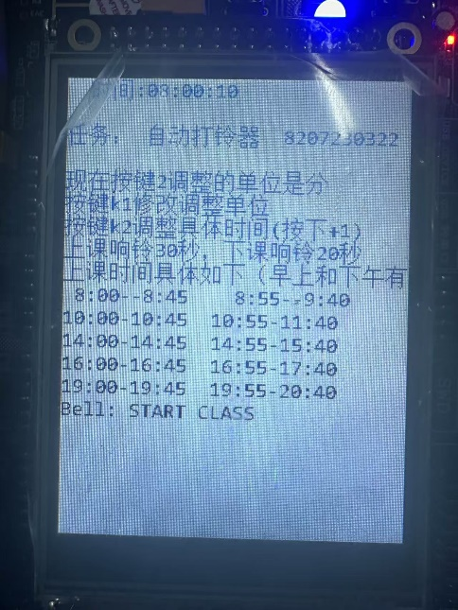
按时响铃并有“start class”显示提示

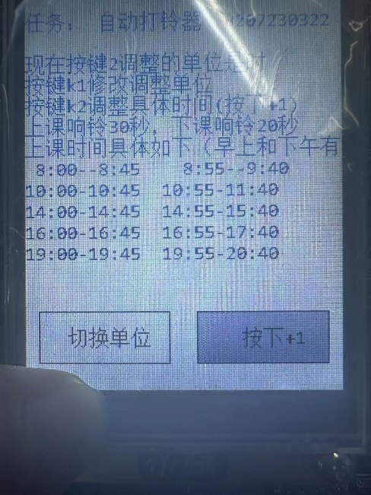

按键和触摸屏均可修改时间，响应迅速


可通过串口通信来获取时间，并对发送的信息进行判断，回复正确的信息和错误提示

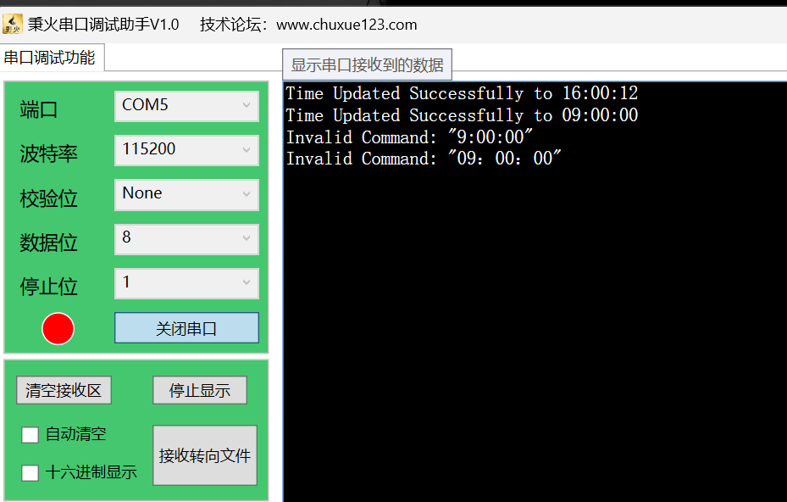

可通过串口通信来修改，修改成功后有提示，格式错误也会提醒

课程设计体会
通过本次自动打铃器课程设计，我不仅经历了从初步构想逐步细化为具体实施方案的完整过程，更在软硬件协同开发的实践中取得了显著的进步，对嵌入式系统的理解和应用能力实现了质的飞跃。
在硬件调试阶段，我深入探索了STM32微控制器丰富外设的配置流程，包括通用输入/输出端口 (GPIO) 的模式选择与电气特性配置、定时器 (TIM) 的时钟源选择、预分频系数、计数模式以及中断使能设置，以及通用同步/异步收发传输器 (USART) 的波特率、数据位、校验位和中断配置。
在面对LCD显示乱码时，我学会了从检查初始化时序、字库编码、数据传输格式等多个角度进行排查；针对串口收发异常，我锻炼了核对波特率和通信协议参数、以及检查物理连接可靠性的能力；对于蜂鸣器逻辑冲突，我则学习了分析中断优先级与标志位状态，从而理清时序关系。这一阶段的反复实践，极大地提升了我分析电路图、查阅技术手册、以及运用逻辑思维定位和解决实际问题的能力，为后续的软件开发奠定了坚实的硬件基础。
在软件开发方面，我首次尝试将中断服务函数、标志位管理、有限状态机逻辑以及非阻塞轮询机制巧妙地融合在一个完整的嵌入式系统中，成功实现了基于事件驱动的时间精准管理和灵活的系统响应逻辑。通过本项目的实践，我深刻认识到清晰、模块化的代码结构对于提升代码的可读性、便捷调试性和后期维护性至关重要，它不仅能有效降低系统复杂性，更是保障系统长期稳定可靠运行的根本保障。
本项目中实现的串口通信功能，为系统提供了便捷的外部交互接口，不仅能够接收上位机发送的控制指令和时间数据，还能向上位机反馈系统状态和时间信息，极大地提升了系统的可操作性和智能化水平。而触摸交互功能的引入，特别是在LCD上设计的虚拟按钮，充分考虑了操作的直观性和用户使用的便捷性，显著改善了用户体验，也进一步激发了我对嵌入式人机交互技术的浓厚兴趣。通过串口设置时间的功能，我深刻体会到嵌入式系统与上位机进行双向数据交换的强大能力和重要意义，这为未来的系统集成和远程控制应用打开了广阔的空间。
在整个课程设计过程中，我更加深刻地理解了工程思维在嵌入式系统开发中的核心地位。它不仅仅是对功能实现的简单追求，更涵盖了对用户实际需求的深入理解、系统在各种工况下的考量、长期使用的可维护性设计，以及未来功能扩展的预留。例如，本项目中课程表的设计采用了结构体数组进行集中管理，这种设计思路使得在后期需要切换不同的学校作息时间表、调整上下课时长，甚至增加不同类型的提示音效时，都能够展现出良好的灵活性和可扩展性，无需对核心逻辑进行大规模修改。
总而言之，本次自动打铃器课程设计是一次宝贵的学习经历，它不仅全面锻炼了我对STM32单片机的综合运用能力，更让我亲身体验了从理论学习到实际系统落地的完整转变过程。我深刻体会到基于项目的学习方式对于培养实际动手能力和系统性思维能力的巨大价值。在未来的学习和科研工作中，我将继续努力巩固和深化嵌入式开发技能，积极探索更高层次的系统设计和优化方法。

参考文献
[1] 刘黎明. 嵌入式系统基础与实践[M]. 北京：电子工业出版社
[2] STMicroelectronics. STM32F10x 中文参考手册
[3] STMicroelectronics. STM32F103xC/D/E 数据手册（中文）
[4] 野火电子. 野火指南者STM32开发板原理图.
[5]谭浩强. C语言程序设计[M]. 北京：清华大学出版社

成绩评定
成 绩

指导教师：刘子建
2025年上学期

